Энциклопедия

**1 Идея**

Робот, открывающий позицию только на флэт против ложного пробития условного максимума или минимума на заданной глубине истории

**2 Подробное описание**

Временные интервалы

**Способы определения тенденции**

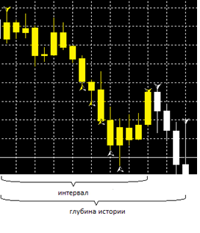

Рис. 1

* 1. Если PriceBasedIndicator показывает, что текущее движение — флэт.
  2. Ищется максимум и минимум на глубине истории (рис.1 )
  3. Определяется, попал ли максимум и минимум в интервал (рис.1)
  4. Если максимум и минимум попали в интервал, то определяется, пробила ли текущая цена этот максимум/минимум

**Открытие позиции**

Позиция открывается отложенными ордерами

Выставляется отложенный ордер на покупку, если выполняются одновременно следующие условия:

* + 1. индекс минимума попал в интервал
    2. ASK0 < min И ASK1 > min, где ASK0 – текущая цена ASK, ASK1 – предыдущая цена ASK, min – значение локального минимума

Выставляется отложенный ордер на покупку, если выполняются одновременно следующие условия:

* + - 1. индекс максимума попал в интервал
      2. BID0 > max И BID1 < max, где BID0 – текущая цена BID, BID1 – предыдущая цена BID, max – значение локального максимума

**Закрытие позиции**

1. Позиция закрывается по Стоп Лоссу
2. Закрывает отложенный ордер, если текущее движение не флэт
3. Закрывает отложенный ордер, если не найдены текущие локальные максимум и минимум

**Наращивание объема**

Отсутствует

**3 Блок схема**

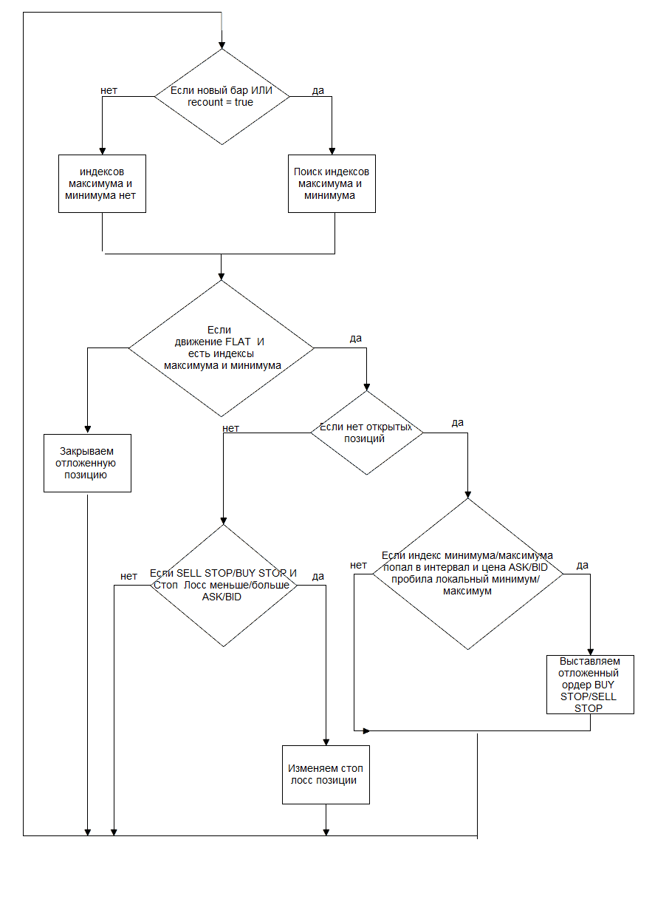

**4 Управление рисками**

1. Вычисленный стоп лосс

При отправки отложенного ордера на покупку BUY STOP:

StopLoss = min – ASK0, где min – локальный минимум, ASK0 – текущая цена ASK

При отправки отложенного ордера на продажу SELL STOP:

StopLoss = BID0 – max, где max – локальный максимум, BID0 – текущая цена BID

1. Трейлинг стоп лосса

**5 Плюсы и минусы, когда подходящие условия рынка, когда нет**

Подходящим условием рынка является ценовое движение — флэт.

**6 История тестирования**

**7 История реальных торгов**

**8 Оценки при тестировании и при реальной торговле**

**9 Применение**